

Proiect la Rețele de Calculatoare din cadrul cursurilor de Licență

Calculatoare

Conducător științific: as. drd. ing. Cătălin Beguni

**Proiect**

**Simularea functionării unui**

**Server FTP**

Student: Maciuc Simon-Gabriel

Grupa: 3121A

**Cuprins**

1. Introducere......................................................................................................3
   1. Scop.....................................................................................................3
   2. Obiective.............................................................................................3
   3. De ce Python?.....................................................................................3
   4. Ce este un server FTP?.......................................................................3
2. Instalarea componentelor necesare................................................................4
   1. Instalare Python..................................................................................4
   2. Instalare librărie pentru server............................................................4
   3. Instalare Filezilla. De ce FileZilla?.....................................................4
3. Scriere cod......................................................................................................5
   1. Importarea claselor din librărie...........................................................5
   2. Crearea variabilelor necesare..............................................................6 Scrierea instrucțiunilor necesare...........................................................6
   3. Permisiunile clientului față de server..................................................7
4. Simulare server...............................................................................................7
   1. Pornire server......................................................................................7
   2. Accesare director.................................................................................8
   3. Încercare logare...................................................................................8
   4. Încercare conectare utilizând FileZilla................................................9
   5. Afișarea acțiunilor utilizatorului..........................................................9
   6. Verificare număr maxim de conectări..................................................10
5. Produs final.....................................................................................................10
6. Bibliografie.....................................................................................................11
7. Anexă..............................................................................................................12

1. **Introducere:**

* 1. Scop:

Proiectul constă in crearea unui server FTP prin intermediul limbajului Python.

1.2 Obiective:

-instalarea mediului de programare si a limbajului Python

-instalarea librăriilor necesare pentru server

-crearea server-ului si programarea

-verificarea gestiunii fișierelor prin intermediul sistemului de operare Windows, si a unui mediu de gestiune a fișerelor (ex. FileZilla)

-prezentare proiect

1.3 De ce Python?

Python este un limbaj de programare dinamic, de nivel înalt, ce pune accent pe expresivitatea și înțelegerea ușoară a codului. Sintaxa sa permite implementări echivalente cu alte limbaje în mai puține linii de cod. Datorită acestui fapt, Python este foarte răspândit atât în programarea de aplicații.

În cazul acestui proiect, Python dispune de librării care pot crea un server FTP, într-un mod eficient și prin cod relativ puțin.

1.4 Ce este un server FTP?

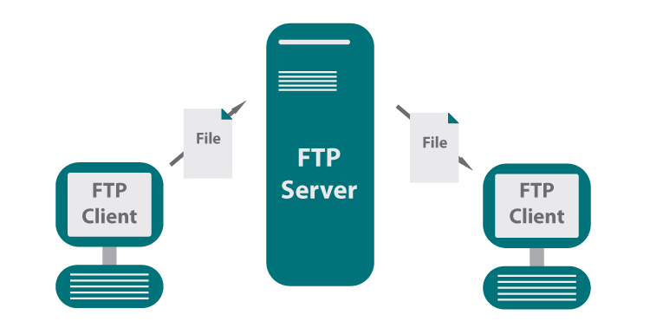**FTP** este un acronim pentru “**F**ile **T**ransfer **P**rotocol” și este cea mai simplă metodă de a transfera fișiere de pe un computer pe altul prin intermediul Internetului.

Așa cum sugerează si numele, **FTP** reprezintă protocolul de rețea standard folosit pentru a copia fișiere de pe un host pe altul (de pe un server sau calculator pe altul), folosind o rețea clasică TCP/IP (Transfer Control Protocol/Internet Protocol), cum este Internetul.

**2. Instalarea componentelor necesare:**

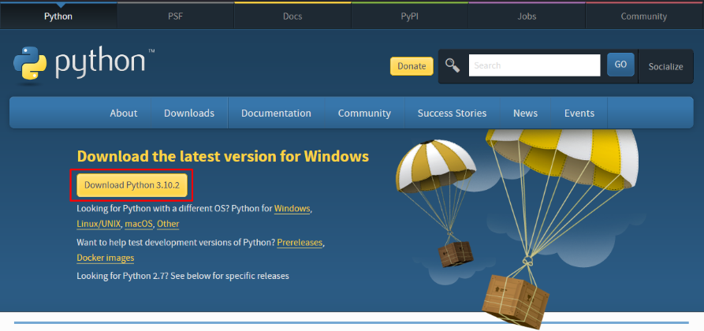2.1 Instalare Python.

Se descarcă limbajul/mediul de programare Python de pe următorul link și se instalează pe calculator urmând pașii specificați de fișierul executabil. <https://www.python.org/downloads/>

2.2 Instalare librărie pentru server.

Pentru a instala librăria pentru server FTP trebuie să scriem urmatoarea comandă in Command Prompt “*pip install pyftpdlib*”.

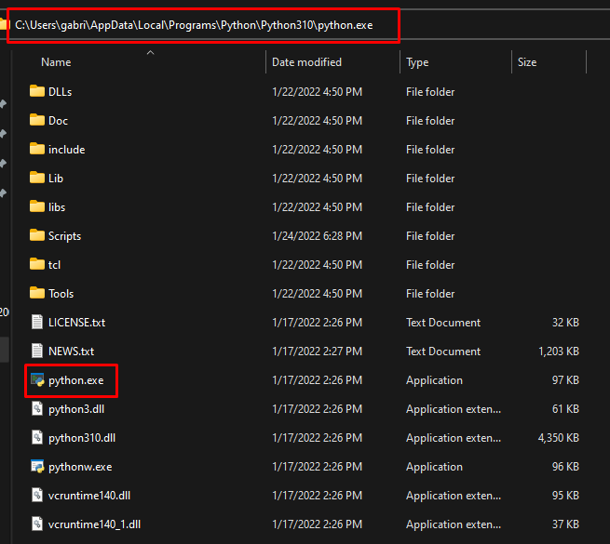Însă pentru a funcționa comanda trebuie specificată calea către fișierul executabil “python.exe”. Cel mai ușor mod de a găsi calea este următorul:

* se caută in meniul de start “Python 3.10 (64-bit)”
* se deschide locația fișierului
* se deschide locația fișierului “Python 3.10 (64-bit)”
* se copiază calea fișierului “python.exe”

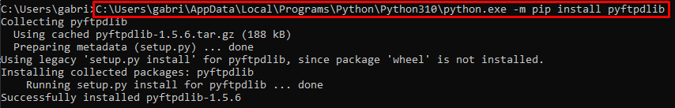Se scrie in Command Prompt calea fișierului urmat de “*–m*” și de comanda de instalare.

2.3 Instalare FileZilla. De ce FileZilla?

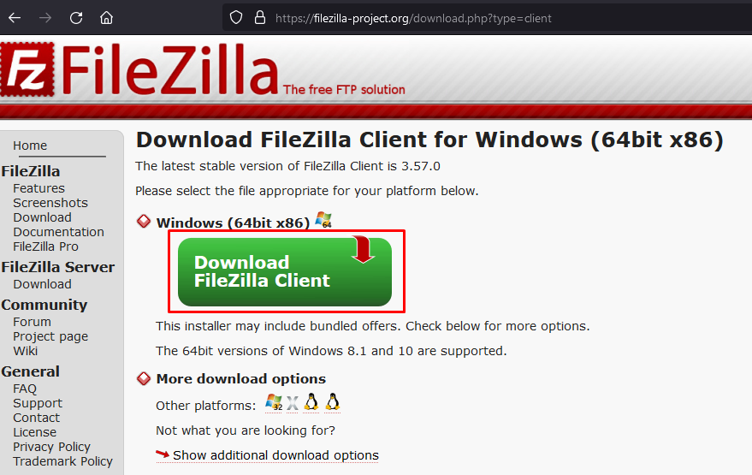FileZilla este unul dintre cei mai populari clienți FTP. Scopul principal al Filezilla este să vă faciliteze încărcarea și descărcarea fișierelor de pe serverul dvs. de găzduire web. De asemenea, puteți edita fișierele și salva modificările fără a fi nevoie de descărcare și încărcare manuală. Se descarcă programul de pe link-ul următor: <https://filezillaproject.org/download.php?type=client>

**3. Scriere cod**

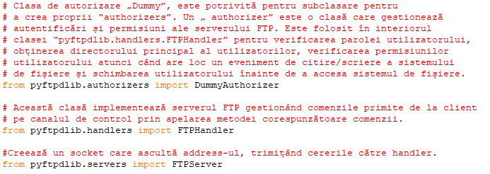 3.1 Importarea claselor din librărie

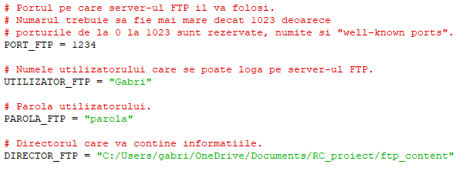 3.2 Crearea variabilelor

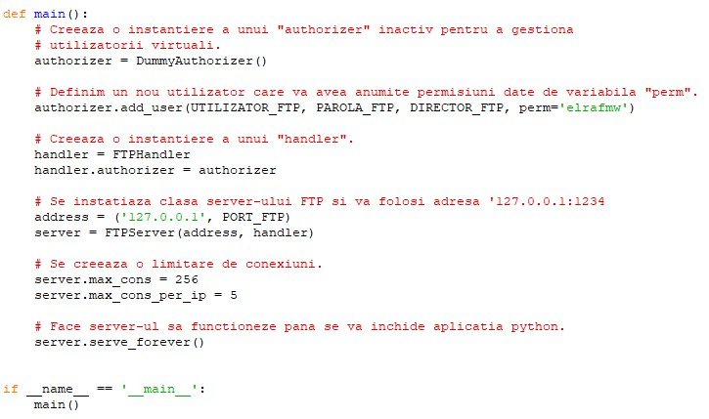3.3 Scrierea instrucțiunilor necesare

3.4 Permisiunile clientului față de server

Variabila “perm” oferă permisiunile clientului care accesează server-ul, acestea fiind următoarele:

Permisiuni de citire:

* "e" = schimbă directorul (comanda CWD, CDUP)
* "l" = listă fișiere (comanda LIST, NLST, MLSD, MLST, SIZE)
* "r" = preluează fișierul de pe server (comanda RETR)

Permisiuni de scriere:

* "a" = adaugă date la un fișier existent (comanda APPE)
* "d" = ștergere fișier sau director (comanda DELE, RMD)
* "f" = redenumire fișier sau director (comanda RNFR, RNTO)
* "m" = creare director (comanda MKD)
* "w" = stocarea unui fișier pe server (comanda STOR, STOU)
* "M" = schimbare mod/permisiunea unui fișier (comanda SITE CHMOD)
* "T" = modificare “timp de modificare” a unui fișier (comanda SITE MFMT)

**4. Simulare server**

4.1 Pornire server

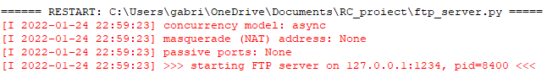Se rulează programul scris mai sus, urmând să fie afișat următorul mesaj:

4.2 Accesare director

Se scrie in bara de căutare din “File Explorer” adresa următoare:

In mod normal am fi obișnuiți să scriem HTTP in loc de FTP, însă in cazul de față ne vom conecta la un server FTP, nu la un server World Wide Web (www).

4.3 Încercare logare

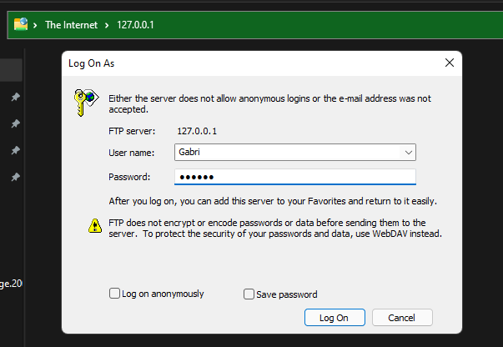În momentul accesării server-ului, acesta va cere un nume de utilizator și o parolă.

După logare, clientul va putea crea/modifica/salva fișiere din server-ul respectiv (în funcție de permisiunile oferite), aceste acțiuni fiind afișate în program.

4.4 Încercare conectare utilizând FileZilla

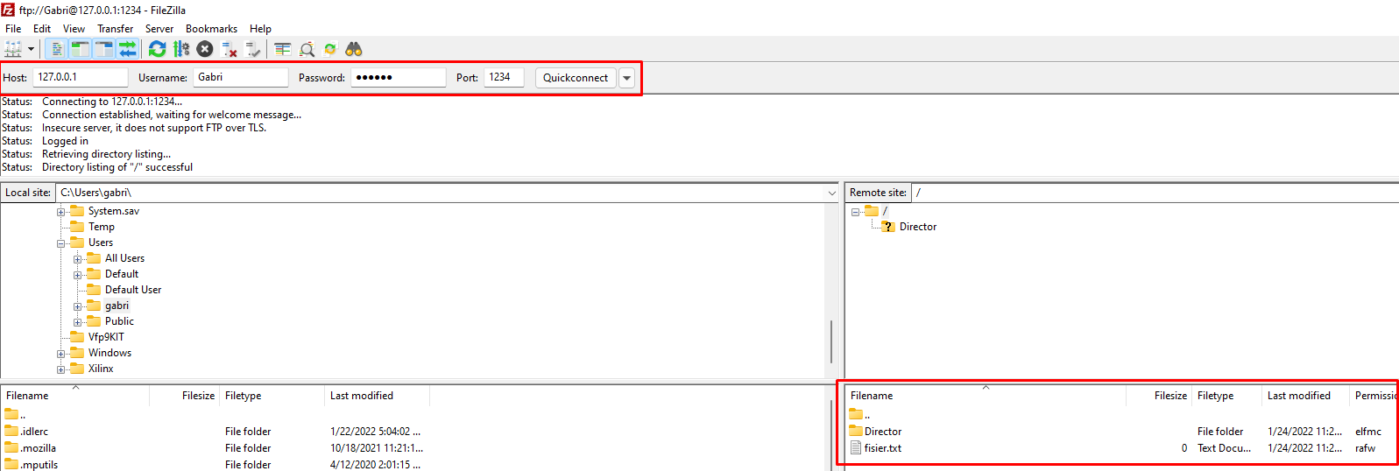Se introduce adresa de conectare, datele utilizatorului, și port-ul de conectare. Dacă datele sunt corecte, ar trebui sa apară următoarea fereastră.

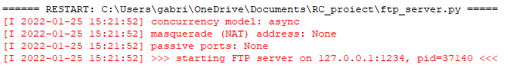 4.5 Afișarea acțiunilor utilizatorului

-mesaj pornire server-



-mesaj conectare utilizator-

-mesaj creare director nou și redenumire-

-încercare șterge director (fără permisiune)-

-copiere fișier din director-ul server-

4.6 Verificare număr maxim de conectări

În programul scris, am specificat numărul maxim de conectări de pe un dispozitiv să fie 5. În imaginea de mai jos se observa faptul că nu se poate efectua a 6-a conectare.

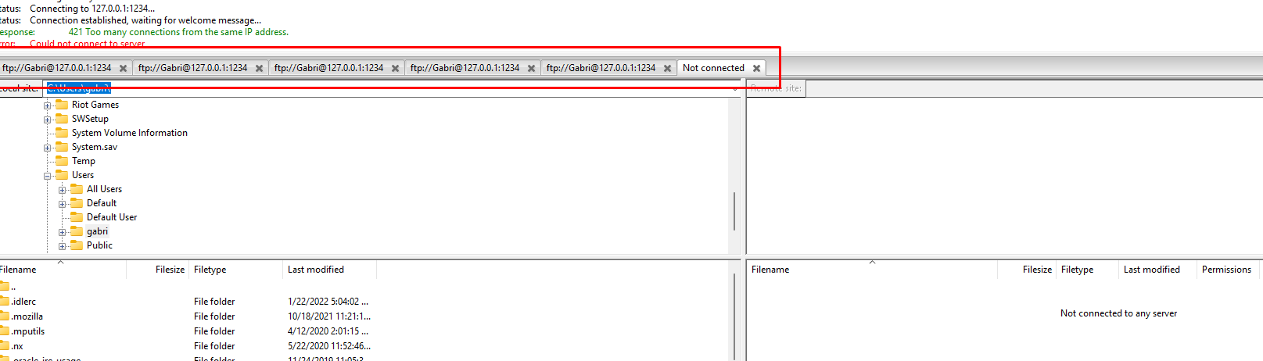

**5. Produs final**

**-** Un mediu de programare, cu un limbaj de programare relativ simplu.

- Un program de gestiune a fișierelor, într-un mod comod pentru utilizator.

- Un cod Python, usor de înțeles pentru student.

- Un server FTP care conține informații.

- Conectarea utilizatorilor care au adresa, port-ul, și date de utilizator în program.

- Gestiunea fișierelor din server, cu anumite permisiuni date de program.

- Afișarea acțiunilor utilizatorilor conectați la server.

**6. Bibliografie**

1. <https://pyftpdlib.readthedocs.io/en/latest/api.html>
2. <https://pypi.org/project/pyftpdlib/>
3. <http://purepython.eaudeweb.ro/wiki/Cursuri/Introducere.html>
4. <https://megahost.ro/blog/terminologie-in-web-hosting-ftp.html>
5. <https://realpython.com/what-is-pip/>
6. <https://www.ipswitch.com/blog/what-is-file-transfer-protocol-ftp>
7. <https://en.wikipedia.org/wiki/List_of_TCP_and_UDP_port_numbers>
8. <https://www.python.org/downloads/>
9. <https://filezilla-project.org/download.php?type=client>

**7.** **Anexă**

*from pyftpdlib.authorizers import DummyAuthorizer*

*from pyftpdlib.handlers import FTPHandler*

*from pyftpdlib.servers import FTPServer*

*PORT_FTP = 1234*

*UTILIZATOR_FTP = "Gabri"*

*PAROLA_FTP = "parola"*

*DIRECTOR_FTP = "C:/Users/gabri/OneDrive/Documents/RC_proiect/ftp_content"*

*def main():*

*authorizer = DummyAuthorizer()*

*authorizer.add_user(UTILIZATOR_FTP, PAROLA_FTP, DIRECTOR_FTP, perm='elrafmw')*

*handler = FTPHandler*

*handler.authorizer = authorizer*

*address = ('127.0.0.1', PORT_FTP)*

*server = FTPServer(address, handler)*

*server.max_cons = 256*

*server.max_cons_per_ip = 5*

*server.serve_forever()*

*if __name__ == '__main__':*

*main()*